TIRGUS IZPĒTE
publisko iepirkumu likumā nereglamentētajam iepirkumam
„Mācību līdzekļu piegāde Daugavpils pilsētas
32.pirmsskolas izglītības iestādes vajadzībām”
Iepirkuma identifikācijas Nr. D32.PII2020/1N

TEHNISKĀ SPECIFIKĀCIJA

A DAĻA

N.p.k. | Autors, nosaukums, izdevējiestāde |  | Plānotais eksemplāru skaits | Cena par vienību EUR bez PVN
I DARBA BURTNĪCAS
1. | Andersone G., Arājs R., Drulle V., Ikale I., Krastiņa E., Volāne E. „Raibā pasaule Skaitļi un pirkstiņdarbi”. Apgāds Zvaigzne ABC |  | 33
2. | Andersone G., Arājs R., Drulle V., Ikale I., Krastiņa E., Volāne E “Raibā pasaule: Burti 6 – gadi”. Apgāds Zvaigzne ABC |  | 33
3. | Dzērve I. “Sākam mācīties! Skaitļi un figūras”. Izdevniecība “Lielvārds” |  | 48
4. | Dzērve I. “Sākam mācīties! Burti”. Izdevniecība “Lielvārds” |  | 48
5. | Фрoлова И. „Учимся писать”. Нескучные прописи для дошкольников и младших школьников |  | 1
II MĀCĪBU LĪDZEKĻI
1. | Anspoka Z., Birzgale E., Dzērve I., Gribuste E., Leite I.  «Sākam mācīties! Pirmā daļa». Izdevniecība “Lielvārds” |  | 1
2. | Anspoka Z., Birzgale E., Dzērve I., Gribuste E., Leite I.  «Sākam mācīties! Otrā daļa». Izdevniecība “Lielvārds” |  | 1
3. | Anspoka Z., Birzgale E., Dzērve I., Gribuste E., Leite I.  «Sākam mācīties! Trešā daļa». Izdevniecība “Lielvārds” |  | 1
4. | Anspoka Z., Birzgale E., Dzērve I., Gribuste E., Leite I.  «Sākam mācīties! Pirmā daļa. Skolotāja grāmata». Izdevniecība “Lielvārds” |  | 1
5. | Anspoka Z., Birzgale E., Dzērve I., Gribuste E., Leite I.  «Sākam mācīties! Otrā daļa. Skolotāja grāmata». Izdevniecība “Lielvārds” |  | 1
6. | Anspoka Z., Birzgale E., Dzērve I., Gribuste E., Leite I.  «Sākam mācīties! Trešā daļa. Skolotāja grāmata». Izdevniecība “Lielvārds” |  | 1
7. | Miltiņa I., Skribanovska Z. “Saistītās runas sekmēšana”. Izdevniecība RaKa |  | 4
8. | Kaže D. “Lasīsim kopā!”. Izdevniecība RaKa |  | 4
9. | Tauriņa A. “Vēro, vērtē, rīkojies”. Izdevniecība RaKa |  | 5
10. | Purēns V. “Dabas pētnieka gudrības grāmata”. Izdevniecība RaKa |  | 4
11. | Purēns V. “Dabas pētnieka darba burtnīca”. Izdevniecība RaKa |  | 4
12. | Purēns V. “Es u citi, es un Latvija. 1.daļa”. Izdevniecība RaKa |  | 1
13. | Purēns V. “Es u citi, es un Latvija. 2.daļa”. Izdevniecība RaKa |  | 1
14. | Purēns V. “Es u citi, es un Latvija. 3.daļa”. Izdevniecība RaKa |  | 1
15. | Celitāne Č. “Darināsim vārdiņus. Salikteņi”. Izdevniecība RaKa |  | 1
16. | Bumbiere D. “Kā tu skani, zilbīte?”. Izdevniecība RaKa |  | 1
17. | Bumbiere D. ”Vārdiņš, vārdiņš, teikumiņš”. Izdevniecība RaKa |  | 1
18. | Bumbiere D. “Burtu paslēpes”. Izdevniecība RaKa |  | 1
19. | Rozentāle L., Aizpuriete A. “Dāvana Latvijai”. Izdevniecība “Latvijas Mediji” |  | 1
20. | Rozentāle L., Aizpuriete A. “Apsveic Latviju!” Izdevniecība “Latvijas Mediji” |  | 1
21. | Kriķe R. “Mazais policists”. Apgāds Zvaigzne ABC |  | 1
22. | Irbe I., Timermane A. “Mana grāmatiņa 6-7.gadi. Sports. Skolotāja grāmata”. Izdevniecība RaKa |  | 1
23. | Irbe I., Timermane A. “Mana grāmatiņa 6-7 gadi. Mana vasaras grāmatiņa”. Izdevniecība RaKa |  | 1
24. | Brengule S., Vaicehovska S. “Dari, radi, rodi!”. Izdevniecība RaKa |  | 1
III NOŠU IZDEVUMI
1. | Bičuka M. “Tāda zeme ir tikai viena”. Izdevniecība RaKa |  | 1
2. | Griģe G. “Jautras rotaļas kopā ar mazajiem”. Izdevniecība RaKa |  | 1
3. | Jakušina E. “Brīnumdaris”. Izdevniecība RaKa |  | 1
4. | Brice B. Skaņu spēles. 1. daļa. Izdevniecība RaKa |  | 1
5. | Ādamsone D. Dziedam, smejam, dejojam. Izdevniecība RaKa |  | 1
IV UZSKATES LĪDZEKĻI
1 |  | Ciparu kartītes. Mācību līdzeklis pirmsskolas vecuma bērniem. Apgāds Zvaigzne ABC | 3
2. |  | Kalendārs. Laika apstākļi. Interaktīvais plakāts | 2
3. |  | Kravale R. Plakāts “Laiks”. Izdevniecība RaKa | 4
4. |  | Kravale R. Plakāts "Gada mēneši". Izdevniecība RaKa | 4

B DAĻA
I ATTĪSTOŠĀS SPĒLES
N.p.k. | Nosaukums | Apraksts | Plānotais eksemplāru skaits | Cena par vienību EUR bez PVN
1. | Komplekts “Skaitlīšu kauliņi-krellītes” | 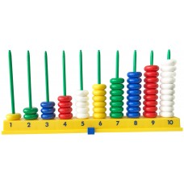  Komplektā 2 savienojami rāmīši un 20 nūjiņas ielikšanai, 200 gab. piecu krāsu kauliņi – krellītes. Sīkās motorikas attīstīšanai, šķirošanas un skaitīšanas apgūšanai. | 3
2. | Ciparu līdzsvara ierīce mini | 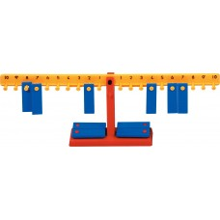  Ciparu līdzsvara ierīce piemērota, lai iepazīstinātu ar saskaitīšanu, atņemšanu, veicot salīdzinošās darbības, skaitam līdz 10. Notiek izpratnes par vienlīdzību un līdzsvaru attīstīšana. | 2
3. | Magnētiskās figūras likšanai, 47 gab. | 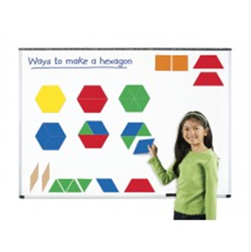  Mācību līdzeklis magnētiskajām tāfelēm. Komplektā ietilpst 47 figūras. Piemērots atšķirīgu formu, krāsu, ģeometrisko formu un simetrijas apguvei, kā arī rakstu veidošanai. | 3
4. | Koka spiedogi | 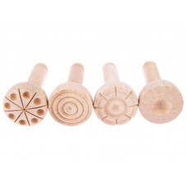  Komplektā 4 gab. atšķirīgu faktūru spiedogi. | 3
5. | Morphun konstruktors ”Jaunais inženieris. Gearphun chains 320” | 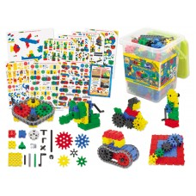  Komplektā ietilpst 320 detaļas. No detaļām ir iespējams uzbūvēt 30 atšķirīgas celtnes. Izveidot savu zobratu sistēmu un pētīt, kā tā darbojas; darba grupas attīstīšana, ievērojot instrukcijas par darba mehānisma izveidi. | 2
6. | Figūru virtene, 125 gab. | 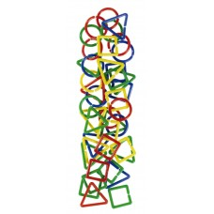  Komplektā ietilpst 125 četru krāsu, savā starpā savienojamas nelielas detaļas – trīsstūrīši, riņķīši un kvadrātiņi. Figūriņas var sašķirot, savērt virtenē atbilstoši krāsai vai figūrai. | 4
7. | Konstruktors “Savienojami zobratiņi” | 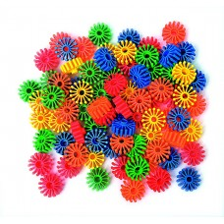  Zobratiņus ir iespējams savienot no visām pusēm, darbošanās ar tiem attīsta bērna smalko motoriku un strukturētu domāšanu. | 4
8. | Konstruktors “Gumijas puķīšu figūriņas”, 90 det. | 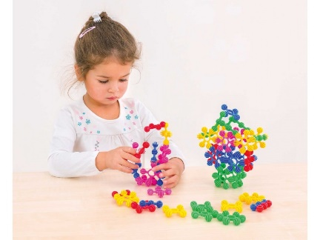  Konstruktors ar dažādu krāsu puķīšu figūriņām no gumijas. Detaļas savā starpā ir savienojamas – var uzbūvēt dažādu konfigurāciju puķu ziedus, vainagus, rakstus un var tos izmantot sižeta spēlēm. | 4
9. | Galda spēle “Figūru līdzsvars” | 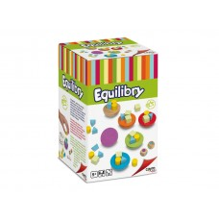  Spēle sīkās motorikas, vērīguma attīstīšanai. | 2
10. | Komplekts “Smart box. Podziņas un odziņas + kartītes” | 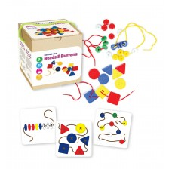  Plastmasas podziņas un krellītes vēršanai, krāsu un formu šķirošanai, skaitīšanas iemaņu apgūšanai.  Komplektā: 18 plastmasas pogas (3 dažādās krāsās un formās); 20 plastmasas krellītes (5 dažādās krāsās); 2 aukliņas un 12 kartona kartītes. | 4
11. | Taktilā spēle “Tac-tiles” | 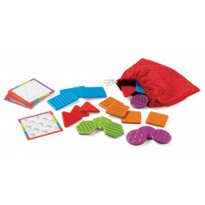  20 plastmasas figūriņas (5 dažādās formās un ar dažādiem faktūru rakstiem), 10 uzdevumu kartītes, auduma maisiņš. Attīsta taustes maņu, vērīgumu, tiek apgūtas šķirošanas prasmes. | 4
12. | Zīmes “Plaukstas un pēdas” | 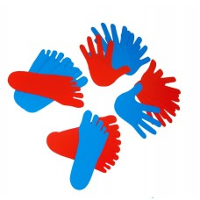  Plaukstu un pēdu komplekts, sarkanas un zilas, kas norāda uz labo vai uz kreiso pusi. Izmantojamas sporta nodarbībās, kā arī lai apgūtu atšķirību starp “pa labi” vai “pa kreisi”. Komplektā 20 gab. | 1
13. | Magnētiskais dzīvnieka labirints | 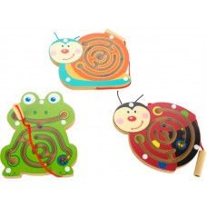  Izmanto magnētisko nūjiņu, lai aizvirzītu katru elementu ar metāla bumbiņām pa taciņu. Spēle attīsta roku un acs koordināciju, smalko motoriku un vērošanas spējas. | 3
14. | Sensoriskie bloki-klucīši | 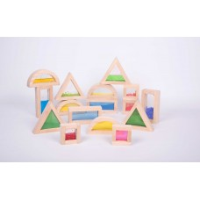  16 lielu 4 atšķirīgu formu bloki ar koka rāmjiem. Bloku dobumi aizpildīti ar dažādiem materiāliem: krāsainām smiltīm, ūdeni/ valkanu šķidrumu, krāsainām bumbiņām. Paredzēti formu, krāsu šķirošanai, dažādu materiālu vērošanai. | 3
15. | Komplekts sensorikas attīstībai “Varavīksne”, 6 gab. | 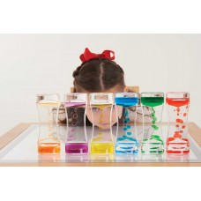  Komplektā 6 trauciņi. | 1
II ROTAĻLIETAS
1. | Sižetlomu rotaļu māja ar durvīm | 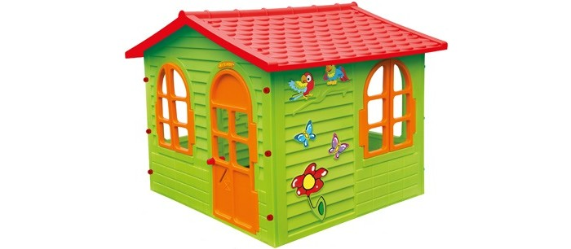 | 1
2. | Sižetlomu rotaļu māja ar durvīm |  | 1
3. | Basketbola bumbiņas. | 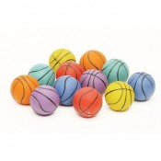  Basketbola bumbiņas diametrs 50 mm. | 20
4. | Vertikāli saveramu dzīvnieku komplekts, 9 gab. | 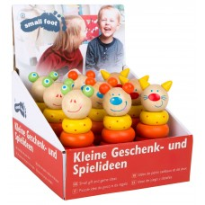  Mazas koka rotaļlietas grupu aktivitātēm. Paredzēts no 1 gada vecuma. | 1
III
1. | Saulessargs | Paredzēts lietošanai saulainā laikā, aizsargā no tiešiem saules stariem. | 3

